Муниципальное бюджетное общеобразовательное учреждения
средняя общеобразовательная школа рабочего посёлка Мухен муниципального района имени Лазо Хабаровского края

Внеклассное мероприятие по детской
литературе Дальнего Востока
ИГРА - КВЕСТ
«Приамурье моё»

Разработал: педагог-библиотекарь МБОУ СОШ р. п. Мухен
Горностаева Валентина Ивановна

2024г

Внеклассное мероприятие по литературе Дальнего Востока
ИГРА - КВЕСТ
«Приамурье моё»
Мероприятие разработано для учащихся 1-7 классов, посещающих пришкольный лагерь с дневным пребыванием.
Цель: прививать детям чувство любви к книгам и чтению по средствам произведений дальневосточных писателей.
Задачи:
Воспитательные:
- учить взаимодействию со сверстниками через участие в совместной деятельности;
- развивать коммуникативность учащихся;
- воспитывать уважительное, аккуратное и ответственное отношение к людям и их труду,
- воспитывать бережное отношение к книге.
Развивающие:
- развивать речь, внимание, память, воображение учащихся;
- содействовать развитию творческой исследовательской активности учащихся через поиск изображений художественного образа героев книг;
- развивать интерес к чтению;
- расширение кругозора учащихся, познавательных способностей.
Образовательные:
- сформировать у детей представление о необходимости книги для людей;
- познакомить учащихся с детскими писателями Дальнего Востока, произведениями этих писателей;
- повторить и обобщить правила обращения с книгой.
Оборудование и принадлежности:
- компьютер, проектор, экран
- иллюстрации героев книг Дальневосточных писателей, сделанные учащимися;
- на стенах плакаты:
Подготовка к мероприятию:
- Перечитать произведения дальневосточных писателей (список художественных произведений).
- Нарисовать иллюстрации героев книг дальневосточных писателей.
3. Презентация о дальневосточных писателях.

Учитель: Приветствую всех участников нашей игры!

Ученик 1:
Мы дружны с печатным словом,
Если б не было его,
Ни о старом, ни о новом
Мы не знали б ничего!

Ученик 2:
Книга нам про все расскажет,
Книга нам все покажет:
Почему садится солнце,
Где прибой о берег бьется.
Где тепло, а где мороз
Листья все смахнул с берез,
Если книгу прочитаешь,
Знаний множество получишь,
Лучше Родину узнаешь
И сильней ее полюбишь.

Учитель: Приглашаю вас принять участие в литературной игре
«Приамурье моё» по произведения дальневосточных писателей.

Вам нужно сформировать команду в количестве 6 человек. В школе заранее выбраны места, куда по маршрутным листам будут приходить команды. Здесь команды ожидают заранее подготовленные люди (учителя, старшеклассники) с очередным для команды заданием, за ответ команды здесь же выставляются заработанные баллы и команда направляется дальше, до следующего пункта назначения, пока не придёт к финишу.
Каждой команде выдается маршрутный лист с заданиями. Маршрутные листы игры-поиска составляются так, чтобы ученики могли вспомнить произведения дальневосточных авторов их события и героев. Для правильного прохождения маршрута командам было предложено посмотреть презентацию или просто повторить список художественных произведений, которые могут встретиться на маршруте.
На каждой станции командам, после выполнения задания, выдается одна буква загаданного слова. После прохождения всех станций командам необходимо составить из букв фамилию первого писателя и автора книги о жизни удэге «Там, где бежит Сукпай» - Джанси Кимонко.
В конце игры руководители игры подсчитывают баллы и объявляют команду-победителя.
Станция 1 « Загадочная»
На этой станции командам предлагается несколько ребусов, в которых зашифрованы фамилии дальневосточных поэтов и писателей. Участникам необходимо их расшифровать
За каждый отгаданный ребус – 1 балл.

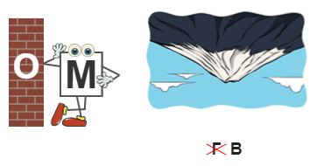
1.Комаров

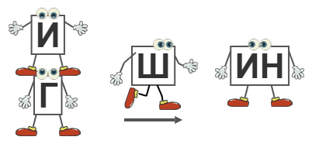
2. Нагишкин
3. Наволочкин
Станция 2 «Книжный бум»
Соотнесите Дальневосточных писателей и поэтов с их произведениями
https://udoba.org/node/50384 (интерактивный контент «УДОБА»)

Каждая правильная пара – 1 балл.
Станция 3 «Литературная история»
Прослушайте отрывок из повести известного дальневосточного писателя и следопыта, Всеволода Сысоева «ЗОЛОТАЯ РИГМА»
Золотая Ригма - это сборник рассказов и повести о тигрице альбиносе. Автор знакомит с удивитльным хищиником в самом начале его жизненного пути. Из повести мы узнам для себя что-то новое о повадках тигров и о том как они охотятся. С другой стороны, в повести показывается как работают охотники. Насколько это не простый и опасный промысел. Как на самом деле многие из них любят животных.
«Однажды, возвращаясь к логову, тигрица учуяла едва различимый запах дыма, доносившийся из глубокого распадка, и остановилась. Человек здесь не появлялся давно. Инстинктивно тигрица понимала, что зимой дым связан только с ним. После долгого колебания она медленно зашагала навстречу опасности. Лес поредел. Каменистые россыпи низвергались к самому берегу ключа. Отсюда его долина хорошо просматривалась. Острое зрение тигрицы уловило движение человеческих фигурок, казавшихся на фоне снега угольно-черными. Один поправлял костер, двое ставили палатку, другие подтаскивали валежник к костру. Тигрица замерла. Лишь едва уловимое движение ноздрей да расширившиеся зрачки золотистых глаз выдавали ее волнение.
Не подозревая близости страшного зверя, лыжники готовили бивак, стучали топорами, разговаривали, громко смеялись. Эти звуки долетали до чуткого уха тигрицы, а она все еще стояла в оцепенении на черном камне. Никогда не встречаясь до этого с туристами, тигрица приняла их за охотников. Раздался слабый звук выстрела, словно треснуло от мороза дерево. Это один из лыжников захотел добыть для чучела подлетевшую к биваку сову. Даже после выстрела тигрица не шелохнулась. Заботливая мать думала лишь о том, как отвести возможную беду от своих тигрят. Зоркие глаза прощупывали каждый куст, каждый предмет: нет ли где собак, этих неизменных спутников охотников?
Велика подозрительность у старого хищника. Тигрица обошла табор с подветренной стороны. Выйдя на следы людей, она долго принюхивалась. Кроме незнакомого запаха лыжни, она не уловила ничего. Собак с охотниками не было. Если бы она обнаружила их следы, то не ушла бы от бивака, прежде чем не расправилась с ненавистными псами. Тигрица не очень боялась человека, но инстинкт материнства властно требовал защитить своих детей, укрыть их от беды».

Задача участников за 1 минуту найти в библиотеке книгу В. Сысоева «ЗОЛОТАЯ РИГМА». За выполнение задания – 1 балл.

Станция 4 «Поэтическая»
Задача участников правильно расставить четверостишия в стихотворении Петра Комарова «Скрипит высокая сосна» https://udoba.org/node/50388 (интерактивный контент «УДОБА») и прочитать это стихотворение с выражением.
За выполнение задания – 5 баллов.
Станция 5 «Фоторобот»
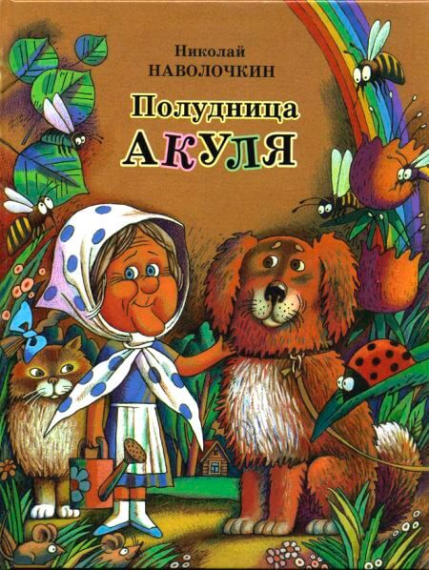
Назовите литературного героя по его словесному портрету, из какого произведения герой и кто автор и нарисуйте его портрет (дальневосточный писатель - Николай Наволочкин «Полудница Акуля»).
«Давным-давно, когда я был совсем маленьким, все мальчишки нашей деревни знали, что в огороде живет бабка полудница, ростом с валенок. Она охраняет огород и следит, чтобы мы зря не баловались на грядках, особенно когда появляются первые огурчики. Но полудница добрая. А в наше время так не хватает доброты».
За выполнение задания – 3 балла.

Станция 6 «Рестовраторы» - мелкий ремонт книг
На парте разложены книги, которым требуется мелкий ремонт; ножницы, скотч, бумага, клей.
Задача – привести книжку в порядок.
Ремонт 1 книги – 2 балла.

Станция 7 «ПЕРЕВОДЧИКИ»
(Задание на умение работать со словарями, справочной литературой)
Команда выполняет задание на время (с помощью словаря выполнить перевод слов с русского языка на ульчский и обратно).
1) Тигр (дусэ)
2) Мотылёк (гилбурукту)
3) Снег (симата)
4) Кедр (колдо)
5) Фазан (олгоми)
6) уя (сазан)
7) хакуа (кукла)
8) муи (змея)
9) пиктэ (ребёнок)
10) сэнкурэ (багульник)
За перевод одного слова – 1 балл.

После прохождения всех станций, команды отдают маршрутные листы руководителю игры для подсчёта баллов. Из полученных букв собирается загаданное слово «КИМОНКО»
Подведение итогов и награждение.
Задания по станциям можно варьировать.

Приложение
Маршрутный лист №1
Станция | буква | № кабинета | Кол-во правильных ответов
« Загадочная» | И
«Книжный бум» | Н
«Литературная история» | О
«Поэтическая» | О
«Фоторобот» | К
«Рестовраторы» | М
«ПЕРЕВОДЧИКИ» | К

Маршрутный лист №2
Станция | буква |  | № кабинета | Кол-во правильных ответов
«ПЕРЕВОДЧИКИ» | К
« Загадочная» | И
«Книжный бум» |  | Н
«Литературная история» |  | О
«Поэтическая» |  | О
«Фоторобот» |  | К
«Рестовраторы» |  | М

Маршрутный лист №3

Станция |  | буква | № кабинета | Кол-во правильных ответов
«Рестовраторы» |  | М
«ПЕРЕВОДЧИКИ» |  | К
« Загадочная» |  | И
«Книжный бум» |  | О
«Литературная история» |  | И
«Поэтическая» |  | О
«Фоторобот» | К

Фотографии с мероприятия
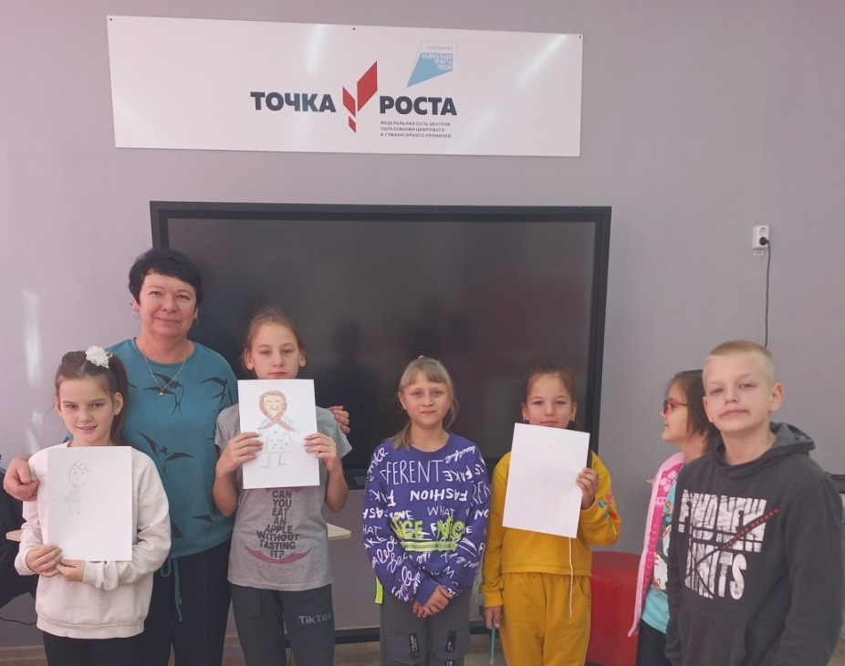

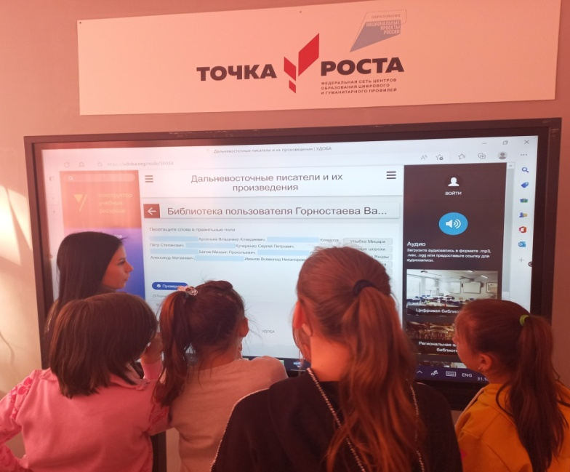
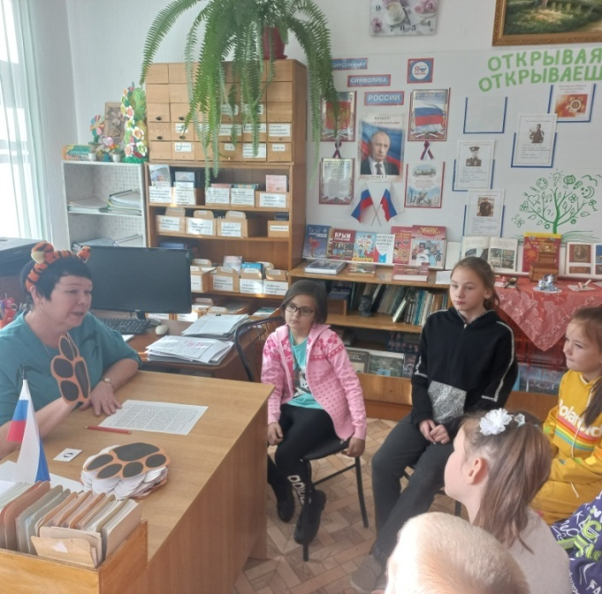

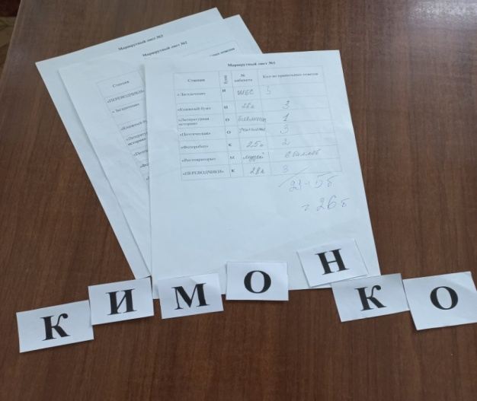

Список художественных произведений
1.Джанси Кимонко «Там, где бежит Сукпай»
2. Всеволод Сысоев «ЗОЛОТАЯ РИГМА»
3. Петр Комаров «Скрипит высокая сосна»
4. Николай Наволочкин «Полудница Акуля»
5.Картинный словарь ульчского языка. Учебное пособие для общеобразовательных организаций 1-4 класс. Под редакцией М. А. Одзял

